Опытно - экспериментальная деятельность детей дома
«Лучше один раз увидеть, чем сто раз услышать», — гласит народная мудрость. «Лучше один раз испытать, попробовать, сделать своими руками», — утверждают педагоги-практики.

Малыш — прирожденный исследователь окружающего мира. Мир открывается ребенку через опыт его личных ощущений, действий, переживаний. Благодаря этому он познает мир, в который пришел. Он изучает все как может и чем может – глазами, руками, языком, носом. Он радуется даже самому маленькому открытию. Почему же у большинства детей с возрастом интерес к исследованиям пропадает? Может быть, в этом виноваты мы, взрослые? Нередко на стремление ребенка познакомиться с окружающим миром мы реагируем так: «Отойди немедленно от лужи, ты уже испачкала платье! Не трогай песок руками, он грязный! Возьми совок! Отряхни руки, посмотри, они уже все в песке!» Может быть, мы – папы и мамы, бабушки и дедушки, воспитатели и учителя, сами того не желая, отбиваем у ребенка естественный интерес к исследованиям? Проходит время, и ребенок уже сам говорит другим детям: нельзя трогать песок руками, он грязный, и ему уже совершенно неинтересно, почему с деревьев опадают листья. Может быть, мы просто утратили детскую способность видеть и наблюдать? Для того чтобы дети не потеряли интерес к окружающему миру, важно вовремя поддержать их стремление исследовать все и вся. Пусть даже при этом пострадает красивая одежда или испачкаются руки. Одежду можно постирать, руки – помыть. А вот исчезнувший интерес к окружающему с годами восстановить практически невозможно.
Обратимся к трудам известных педагогов. Л. С. Выготский говорил, что развитие ребенка, развитие его способностей достигается не тем, что он быстрыми шагами идет вперед, а тем, что он широко и всесторонне охватывает различные виды деятельности, знания, впечатления, соответствующие его возрастным возможностям. Огромную роль в познавательном развитии дошкольника играет экспериментальная деятельность. Информация, добытая своими руками, запоминается ребенком прочно и надолго. В ходе занимательных экспериментов дети удовлетворяют свою природную любознательность и познавательную активность.
Опыты помогают развивать речь, мышление, логику, творчество ребенка, наглядно показывать связи между живым и неживым в природе.
В связи с этим особый интерес представляет изучение детского экспериментирования.
Детское экспериментирование — средство интеллектуального развития дошкольников. Ребенок – дошкольник сам по себе уже является исследователем, проявляя живой интерес к различного рода исследовательской деятельности, в частности – к экспериментированию. В процессе экспериментирования дошкольник получает возможность удовлетворить присущую ему любознательность, почувствовать себя исследователем, первооткрывателем, найти ответ на множество вопросов: Почему? Зачем? Как? Что будет если?
Детское экспериментирование– это один из ведущих видов деятельности дошкольника.Большой интерес возникает у детей к познанию окружающего, когда они сами могут обнаружить и понять новые свойства предметов, их сходство и различия, значения предметов для повседневной жизни. Необходимо предоставлять детям возможности приобретать знания самостоятельно
В 2017-2018 учебном году в нашем детском саду разработана программа опытно-экспериментальной деятельности «Экспериментальная деятельность детей среднего и старшего дошкольного возраста».

Содержание исследовательской деятельности детей
Организация работы идет по трем взаимосвязанным направлениям, каждое из которых представлено несколькими темами:
- живая природа (характерные особенности сезонов в разных природно-климатических зонах, многообразие живых организмов как приспособление к окружающей среде и др.
- неживая природа (воздух, вода, почва, электричество, звук, вес, свет, цвет и др.)
- человек (функционирование организма; рукотворный мир: материалы и их свойств, преобразование предметов и др.).
Все темы усложняются по содержанию, задачам, способам их реализации (информационные, действенно-мыслительные, преобразовательные).

Этапы усложнения в поисковой познавательной деятельности

В 2-3 года: манипулирование и экспериментирование (с предметами рукотворного мира и неживой природы), наблюдение за объектами и явлениями природы обогащать представления детей;
в 3-4 года: поддерживать элементарное экспериментирование с отдельными объектами;
в 4-5 лет: приобщать детей к элементарной исследовательской деятельности и наблюдениям за окружающим;
в 5-6 и 6-8 лет: развивать в детях интерес к исследовательской деятельности, экспериментированию; систематически проводить познавательные практикумы (эксперименты, опыты и др.)
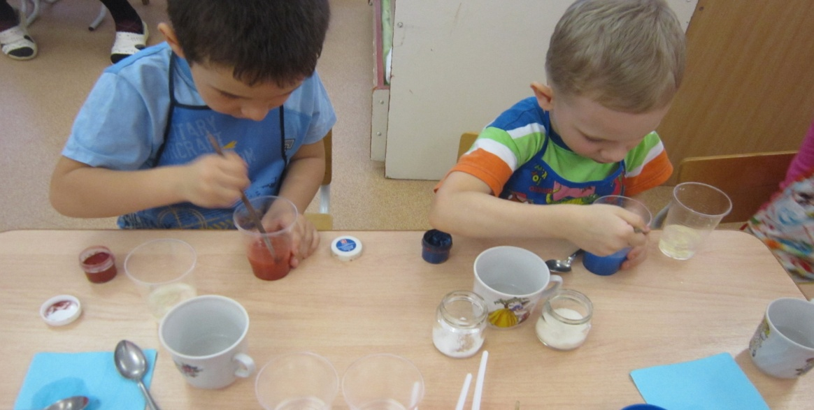

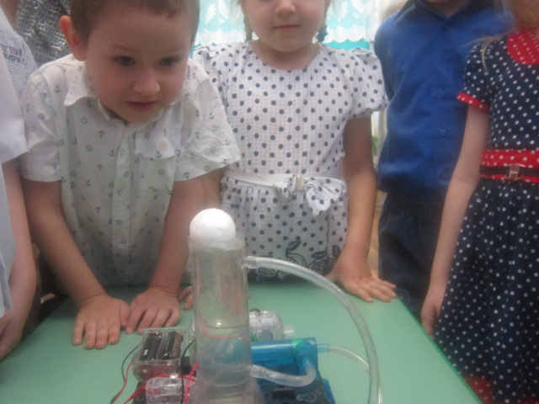
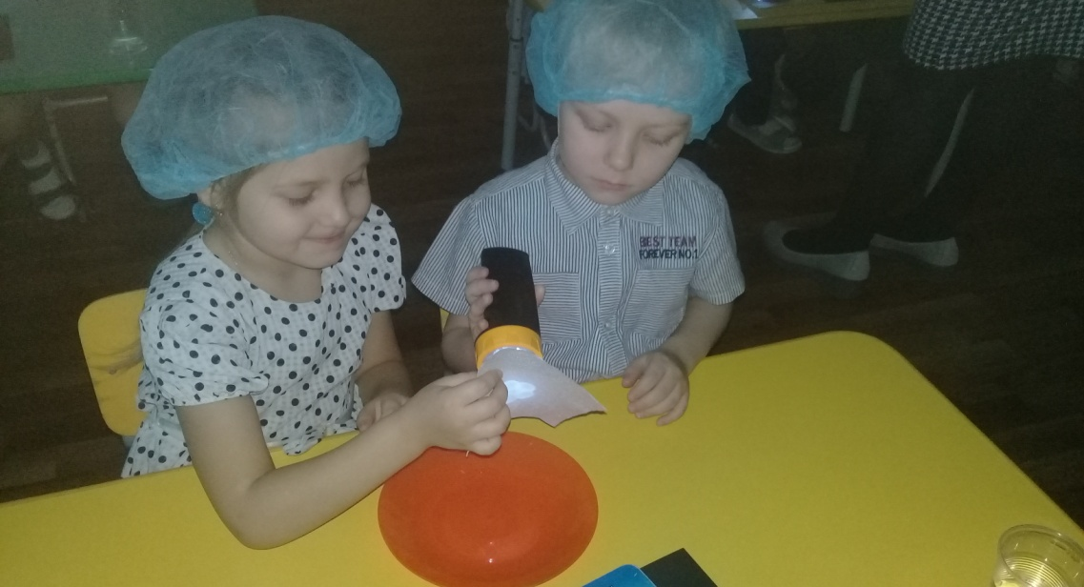

Дома можно организовать несложные опыты и эксперименты.
Для этого не требуется больших усилий, только желание, немного фантазии и конечно, некоторые научные знания любое место в квартире может стать метом для эксперимента.
Например, ванная комната. Во время мытья ребёнок может узнать много интересного о свойствах воды, мыла, о растворимости веществ. Например: Что быстрее растворится: морская соль, пена для ванны, хвойный экстракт, кусочки мыла и т.п. Разрешите ребенку играть с пустыми баночками, флакончиками, мыльницами. Поинтересуйтесь, куда больше воды поместится? Куда вода легче набирается? Сколько, по-твоему, воды нужно набрать, чтобы флакончик утонул?
Другой пример - кухня – это место, где ребёнок часто мешает маме, когда она готовит еду. Если у вас двое или трое детей, можно устроить соревнования между юными физиками. Поставьте на стол несколько одинаковых ёмкостей, и предложите детям растворять в воде различные продукты (крупы, муку, соль, сахар). Поинтересуйтесь у детей, что стало с продуктами и почему? Пусть дети сами ответят на эти вопросы. Важно только, чтобы вопросы ребёнка не оставались без ответа. Если вы не знаете точного (научного) ответа, необходимо обратится к справочной литературе, и постараться объяснить результат доступным для него языком.
Эксперимент можно провести во время любой деятельности:
- Уборка комнаты – Как ты считаешь, с чего надо начать? Что для этого нужно? Что ты сможешь сделать сам? В чем тебе понадобится помощь?
Подобная ситуация развивает наблюдательность, умение планировать и подбирать необходимый материал для труда, рассчитывать свои силы.
- Ремонт в комнате – Какого цвета обои ты бы хотел видеть? Почему? Где лучше повесить твои рисунки? Где удобнее поставить твой столик?
Это поможет ребенку научиться высказывать свои суждения, фантазировать, аргументировать свою точку зрения.
-Ребёнок рисует (него кончилась зелёная краска)- Что будет, если смешать синюю и желтую краску?
Путём проб и ошибок ребёнок найдёт верное решение. Родителям следует выслушать все предположения ребенка, при этом необходимо учитывать каждое предположение, его верность, точность, логичность. Если ребенок затрудняется выказать способы решения задачи, можно предложить самим.

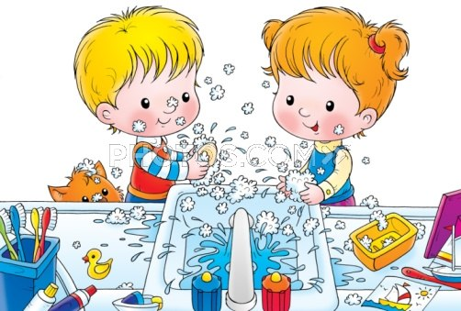
При проведении эксперимента
главное – безопасность вас и вашего ребёнка.
Эксперименты составляют основу всякого знания, без них любые понятия превращаются в сухие абстракции. В дошкольном воспитании экспериментирование является тем методом обучения, который позволяет ребенку моделировать в своем сознании картину мира, основанную на собственных наблюдениях, опытах, установлении взаимозависимостей, закономерностей.
Давайте – же сделаем ребёнку жизнь интереснее и краше, будем стараться, чтобы у детей создавалось представление о себе как об умеющем, сообразительном, терпеливом. Всё это будет способствовать формированию у ребёнка любознательности самого высокого для дошкольника уровня. А в этом – залог его будущих учебных успехов и творческого отношения к любому делу, с которым он соприкоснётся
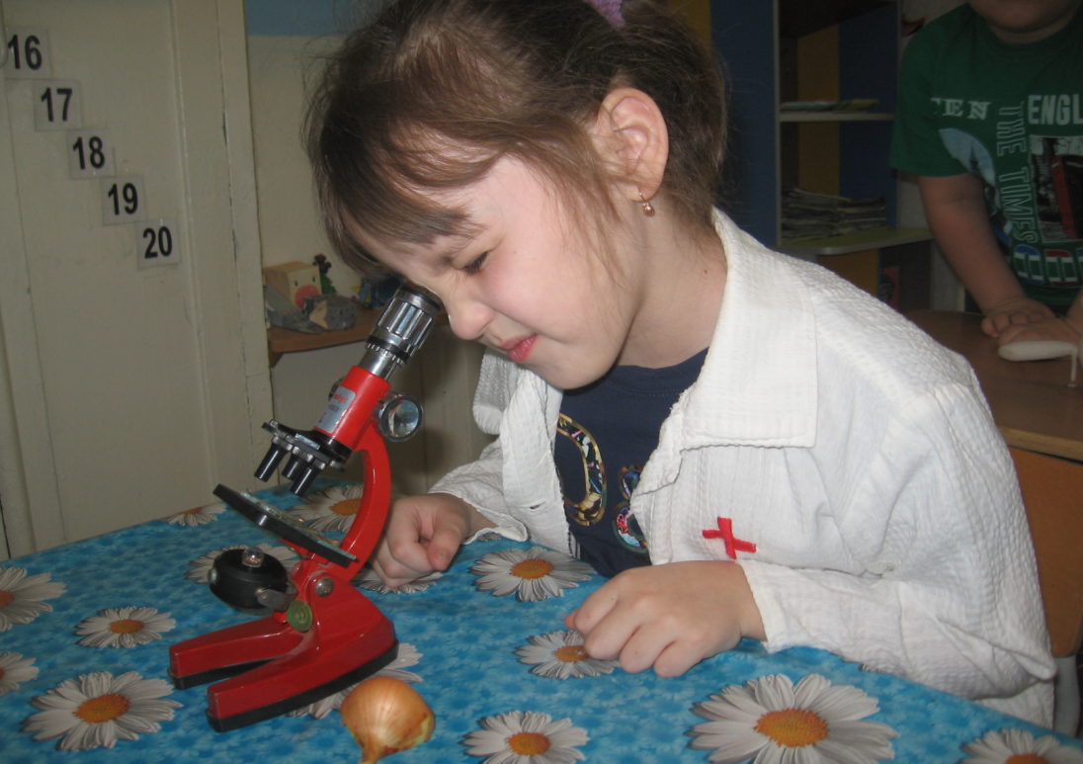
С уважением,
старший воспитатель Делимова Елена Викториновна

